haon.hu > Debrecen hírei > dr. Bitskey Istvánt köszöntötték 70. születésnapján Debrecenben

Google-hirdetések

dr. Bitskey Istvánt köszöntötték 70. születésnapján Debrecenben
2011.03.25 13:19 órakor feltéve
2011.03.25 14:38 órakor frissítve
0 hozzászólás van ehhez a témához.
- TabuTv
- startlap
- Facebook
- Digg
- Delicious
- Twitter
- Iwiw
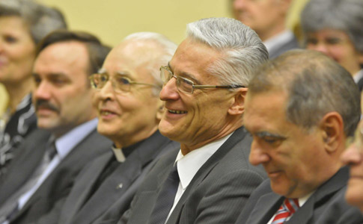dr. Bitskey István
Debrecen - Hetvenedik születésnapja alkalmából köszöntötték dr. Bitskey Istvánt, aki a régi magyar irodalom és művelődéstörténet professzora, valamint az MTA DAB elnöke.
- Képek a köszöntésről

A pénteki ünnepségen köszöntőt mondott dr. Fábián István, a DebreceniEgyetem rektora, dr. Pálinkás József, a Magyar Tudományos Akadémia elnöke, illetve dr. Gaál István a DE Tudományegyetemi karok elnöke. HBN–TZ
Tags: debrecen, egyetem, dr. Bitskey István, születésnap, köszöntés

